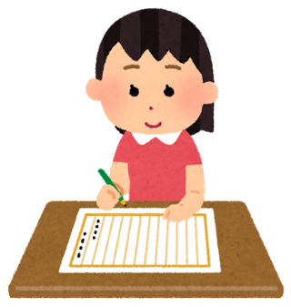
ゴールデンウィークに挑戦してみませんか？
小学生が応募できるコンクールのご紹介

お休みの間におうちで取り組めるコンクールに挑戦してみませんか？
第3弾である今回は、「身近」なテーマのもの、ちょっと考えさせるものを選んでみました。

【絵画】第34回森と湖のある風景画コンクール
（主催：（一財）水源地環境センター内「森と湖のある風景画コンクール」実行委員会）
「森とダム」・「森とダム湖」の風景画を募集。5/31必着。大臣賞も複数用意されています。緑豊かなこの季節に、自然環境や水資源について思いを馳せてみてはいかがでしょうか。
http://www.wec.or.jp/morimizu/contest/
【川柳】第13回「交通安全」川柳コンテスト
（主催：一般社団法人 東京指定自動車教習所協会）
交通安全に関する五・七・五の川柳を募集。5/6締切でWeb応募も可能。現代社会になくてはならない自動車。周囲の安全への配慮が大切です。限られた音数で自分の思いを表現する川柳で、言語センスを磨いてみませんか？
https://www2.tadsa.or.jp/anzen/
【絵画】「ぼくのわたしの夢の自動車」絵画コンテスト
（主催：ベッキオ・バンビーノ実行委員会）
「夢の自動車」をテーマに絵画を募集。締切は5/31（消印有効）。子どもたちの自由な発想をのびのびと発揮させるよい機会ではないでしょうか。ECCジュニアが特別協賛をしており、応募者全員に特製グッズが送られるとのこと。
http://vecchiobambino.com/kaiga/
【写真】2022年度 サイエンスフォトコンテスト
（主催：株式会社ナリカ）
「身の回りで見つけた科学の不思議」を写真に撮って投稿するコンテストです。6/23締切でWeb応募可能。少し難しい内容ですが、好奇心や観察力をフル稼働させるよいきっかけになりそうです。応募者全員に記念品が送られます。
https://www.rika.com/photocon
【発明】第26回身近なヒント発明展 こども発明部門
（主催：一般社団法人発明学会）
長年にわたり開催されている「身近なヒント発明展」に、今年から新しくこども発明部門が新設されました。発明のテーマは自由で、締切は7/10。応募作品は、企業による商品化を前提に審査されるそうです。
https://www.hatsumei.or.jp/contest/hint.html

★こども教育支援財団主催の第4回子ども作文コンクールも作品募集中です！（締切6/7）

【本情報に関するお問い合わせ先】 ＊上記のコンクール情報は4月15日現在の情報です
公益財団法人 こども教育支援財団
〒162-0041 新宿区早稲田鶴巻町538リンクス早稲田ビル2階 TEL:03-6205-6761
メール concour@kodomo-zaidan.net HP https://kodomo-zaidan.net/

